


Klub dětských knihoven Zlínského kraje

zve všechny malé i velké čtenáře v roce 100. výročí Knihovnického zákona
na povídání o knihtisku a historii knih se studiem
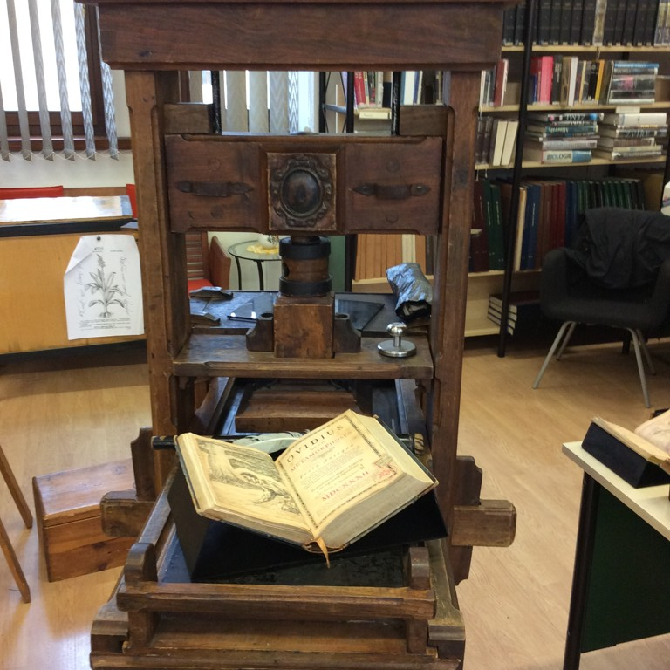

BEZ KLIKY
Pavlíny Wolfové a Romana Prokeše

Pořady se uskuteční v měsících září a říjnu 2019 v knihovnách Zlínského kraje:

v Krajské knihovně Františka Bartoše ve Zlíně 26. 9. 2019
v Masarykově veřejné knihovně ve Vsetíně 10.10. 2019
v Knihovně Bedřicha Beneše Buchlovana v Uherském Hradišti 9.10. 2019
v Knihovně Kroměřížska v Kroměříži 17.10. 2019
Projekt k podpoře dětského čtení pořádáme pod záštitou SKIP ČR a Ministerstva kultury ČR

